PI København & DPIF afholder
Dansk Politimesterskab i
MARATON
Søndag den 5. maj 2024 kl. 0930

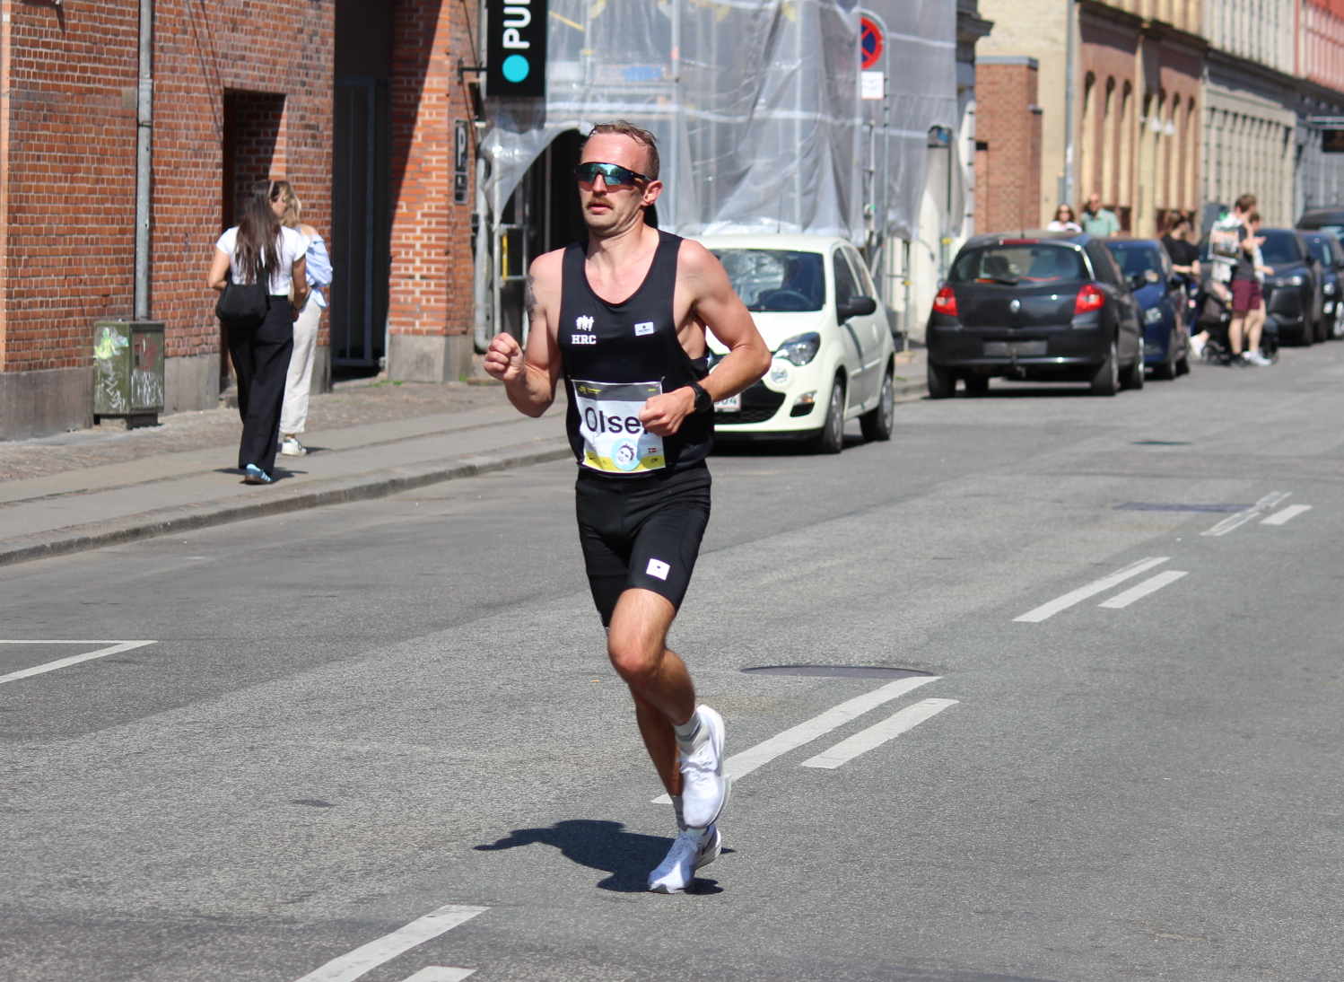

Løbet afholdes som en del af Copenhagen Marathon 2024.

Ruten: Gennem indre Kbh. med afstikkere ud over Nørrebro, Østerbro og Vesterbro.
Se 2024 ruten og deltager info på www.copenhagenmarathon.dk .

Start/Mål: Start og Mål på Østerbro, Øster Alle 2100 Kbh. Ø lige ved Parken.

Omklædning Station Bellahøj, Borups Alle 266, 2400 Kbh. NV. Kælder.

og Bad:

Klasseinddeling: Klasse 1: Åben for alle og afvikles som Mesterskab.

Klasse 2: Åben for alle deltagere, som i 2024 fylder 35 år og op til 44 år.

Klasse 3: Åben for alle deltagere, som i 2024 fylder 45 år og op til 54 år

Klasse 4: Åben for alle deltagere, som i 2024 fylder 55 år og ældre

Dameklasse.

Stævneledelse: Mikael Bork, Jesper Mortensen & Søren Østergaard fra PI Motionsafd.

Appeljury: Repræsentanter fra DPIF´s specialudvalg og medlemmer af PI Kbh.

Præmier: Medaljer til klassevinder og hold, jf. DPIF´s regler – og lodtrækning.

Afslutning: Kantinen Station Bellahøj kl. ca. 1500 med spisning og præmier.

Tilmelding: Du skal selv tilmelde dig løbet på løbets hjemmeside lige som alle andre.
Du skal selv afhente dit startnummer m.v. ud fra det tilsendte startkort.
Tilmelding senest tirsdag den 16. april 2024. Eftertilmelding muligt.
Du skal også sende 2 mails til mbo010@politi.dk 1. med oplysninger om din
deltagelse i løbet og klasse, samt evt. deltagelse i afslutningen med spisning efter løbet. Mail skal indeholde navn og tlf. nr. på kassereren i din lokale PI forening.
2. mail nogle uger før løbet med oplysninger om dit startnummer, når du får det.

Betaling: Løbet koster 800 kr. + gebyr, du skal selv betale ved tilmeldingen og få pengene refunderet efter regler i din lokale PI klub.
Afslutning 175 kr. Betales af din lokale idrætsforening. Indbetales på konto:
Jyske Bank reg. 5036 konto 1415537.

Overnatning: Ved egen foranstaltning.

Information: Yderligere information og evt. ændringer udsendes pr. mail til deltagerne, når stævneledelsen har modtaget deltagernavne. Hvis du/I ønsker at vi skal afhente dit startnummer – så mail det til mbo010@politi.dk . Du kan få det kl. 08-09 på Station Bellahøj på løbsdagen. Mikael Bork mob. 20456394.

